Дидактический материал для привлечения к чтению.
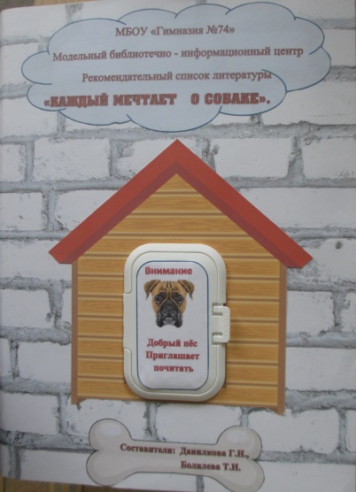
Автор: Данилкова Г.Н., Болялева Т.Н.
Организация: МБОУ «Гимназия №74» города Барнаула.
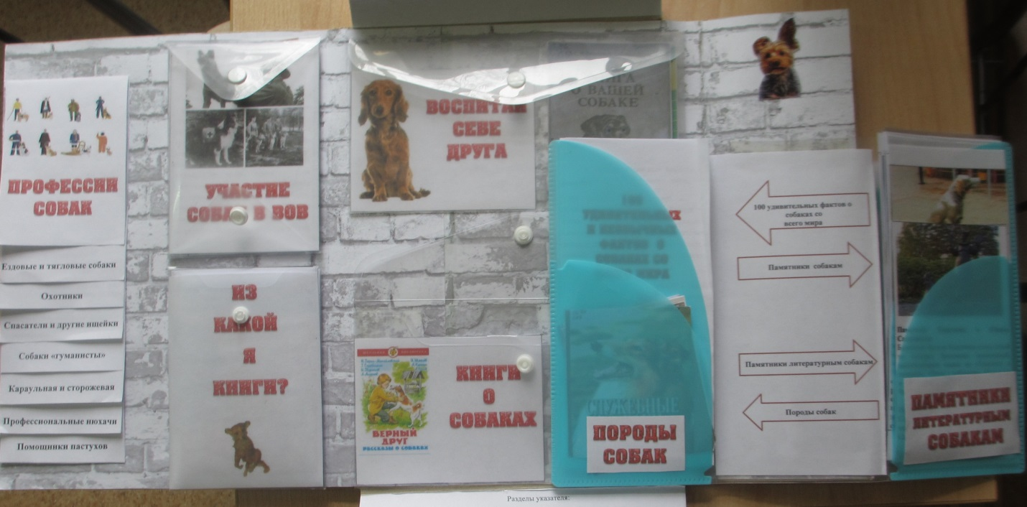

библиографический указатель-лэпбук «Каждый мечтает о собаке».
Лэпбук – в дословном переводе обозначает «наколенная книга». Это самодельная книжка-раскладушка, состоящая из множества наклеенных картинок, карманов, аппликаций, вкладок. Главное, что всё по одной теме.
Дидактическое пособие библиографический указатель - лэпбук «Каждый мечтает о собаке»» изготовлен на основе папки, напоминает книжку-раскладушку. На нейтральный тон кирпичной кладки наклеены карманы:
- воспитай себе друга;
-участие собак в ВОВ;
- профессии собак;
- из какой я книги;
- породы собак;
-100 удивительных фактов о собаках со всего мира
- памятники собакам;
- памятники литературным собакам;
- боковой сгиб игра «Продолжи пословицу»;
- как нарисовать собаку.
Все лэпбуке, представлены только имеющиеся в нашей библиотеке книги.
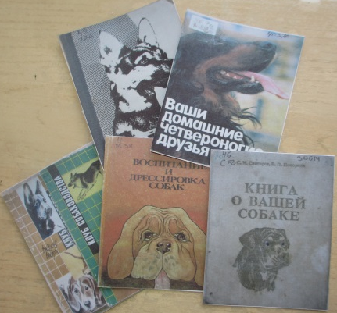
Карман «Воспитай себе друга» - это макеты книг о воспитании собак. Обложка, а внутри аннотация на книгу. Они нужны любому, кто заводит собаку.

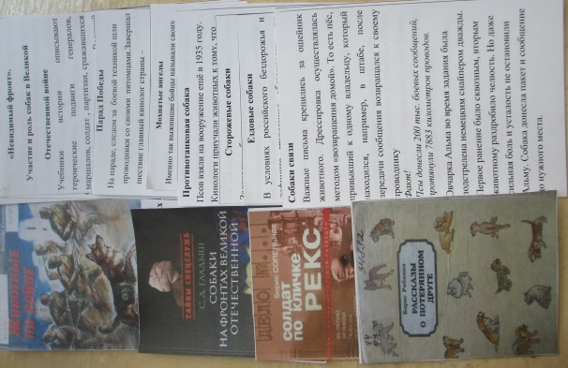
Карман «Участие собак в ВОВ». В армии, в боях принимали участие ещё и четвероногие солдаты. Смелые и быстрые псы день за днём несли постовую, подрывную, связную, санитарную и даже противотанковую службу.
За подвиги во время войны сапёр Джyльбарс был награждён медалью «За боевые заслуги». Он стал единственной собакой, удостоенной боевой награды. B конце воины Джyльбарс был ранен, и долго не мог встать на лапы. Поэтому на Параде Победы его несли на носилках, которые были сделаны из кителя Верховного главнокомандующего. Сталин предложил это сам, в знак уважения к подвигам Джyльбарса.
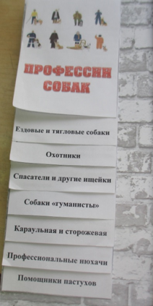
Раскладушка «Профессии собак» расскажет какие роли, исполняет собака при человеке. Ведь собака - это не только сторож, но и проводник слепого, спасатель из-под завалов, пастух и т.д.

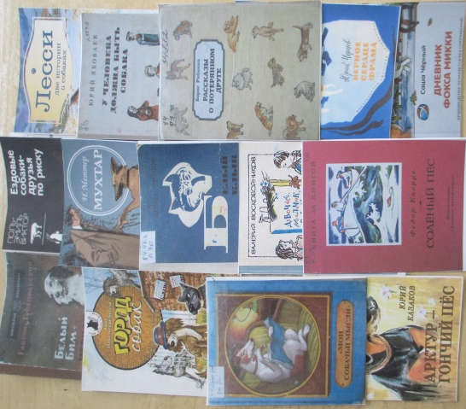
Карман «Книги о собаках» - это макеты художественных книг, где один из героев - собака. Обложка, а внутри аннотация на книгу. Эти книги интересны, не только тем, кто имеет собаку, но и всем, кто любит животных.

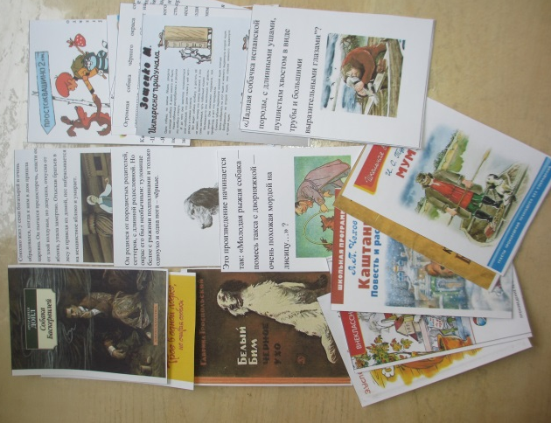
Карман «Из какой я книги» - это дидактическая игра «Найди пару». Предложено 10 отрывков из художественных произведений с описанием собак и 10 обложек соответствующих книг. Нужно соединить их в пары.
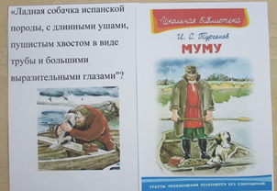

Далее раскладушка в раскладушке. Ещё 4 кармана:
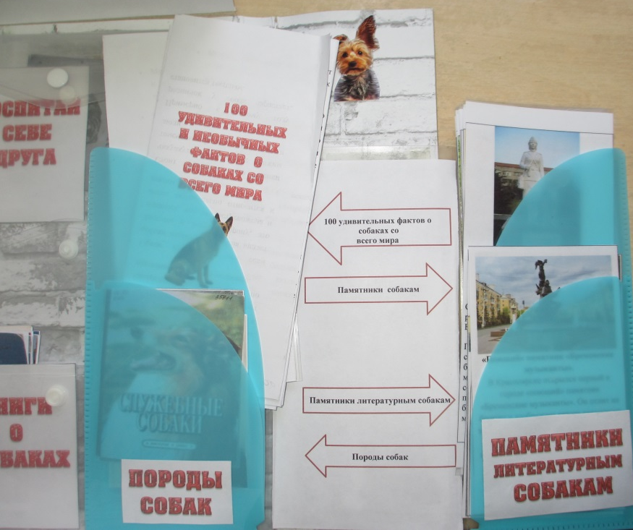

Карман «Породы собак» это макеты книг о породах собак. Обложка, а внутри аннотация на книгу. Они особенно нужны тому, кто собирается завести четвероногого друга и выбирает породу собаки.

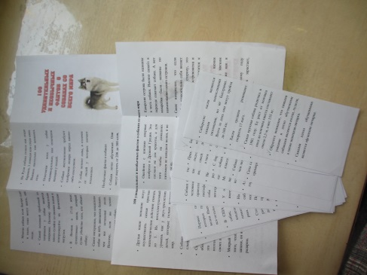
Карман «100 удивительных фактов о собаках со всего мира» содержит листовой материал со 100 удивительными фактами о собаках.
Карман «Памятники собакам» заламинированные карточки с фото и описанием памятника.
Карман «Памятники литературным собакам» - заламинированные карточки с фото и описанием памятника.
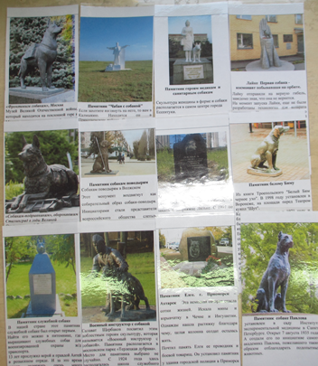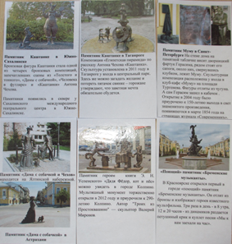
Боковой сгиб игра «Продолжи пословицу»
Задняя обложка – дидактический материал «Как нарисовать собаку».
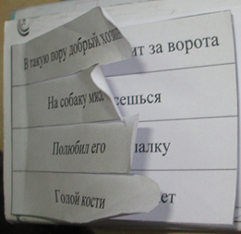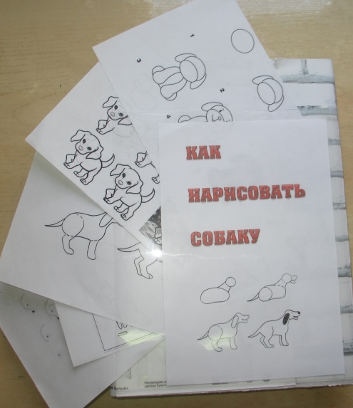
Лэпбук помогает быстро и эффективно усвоить новую информацию и закрепить ранее известное в занимательно-игровой форме. А у нас ЛЭП бук - библиографический указатель. Его цель помочь выбрать книгу. Ни один из просмотревших лэпбук не ушёл без книги. Со своей задачей ЛЭП бук справляется на 100 процентов. А даём мы его не только тем, кто спрашивает почитать книгу о собаках, а больше тем, кто пришёл к нам пересидеть физкультуру, от которой освобождён, пришёл очень рано в школу.
Знакомство состоится через разные чувства восприятия: слух, зрение и самое главное – через руки. Игры с лэпбуком развивают внимание, память, речь, мышление, моторику и другие психические процессы.
Библиографический указатель предназначен для детей младшего и среднего школьного возраста.
Цель библиографического указателя «Каждый мечтает о собаке» - привлечь к чтению.
Задачи:
- показать весь спектр книг;
- заинтересовать и помочь в выборе книг;
- через систему мостиков привлечь к систематическому чтению.
Суть системы мостиков в следующем. Ребенку нужно выбрать породу щенка. Советуем книги о породах. Практически 100%, что ребёнок возьмёт книгу, она ему нужна для решения практической задачи. Далее за щенком надо ухаживать, лечить, воспитывать. Опять практически 100% что ребёнок возьмёт книгу, она ему нужна для воспитания щенка. А затем, как не прочитать художественные книги о собаках. Ребёнок уже в теме, в проблеме, и с удовольствием читает. Красочность, наглядность, игровой материал ЛЭП бука также вносят весомый вклад в пробуждении интереса.

Методическая литература:

Гатовская Д. А. Лэпбук как средство обучения в условиях ФГОС [Текст] / Д. А. Гатовская // Проблемы и перспективы развития образования: материалы VI междунар. науч. конф. (г. Пермь, апрель 2015 г.). — Пермь: Меркурий, 2015. — С. 162-164.
Калашникова Н.И., Трухачева Л.В., Практическое применение технологии лэпбук в педагогической деятельности: Методические рекомендации. Смоленск, 2018

Кашицева О.А. Что такое лэпбук. [Электронный ресурс]. – Режим доступа: http://konkurs-dlya-pedagogov.info/seminar-praktikum-dlya-pedagogov-chto...
Мартынова Н.Т. Лэпбук как вид совместной деятельности взрослого и детей. [Электронный ресурс]. – Режим доступа: https://infourok.ru/proekt-lepbuk-prednaznachen-dlya-sovmestnoy-deyateln...
Рыкова А. Что такое лэпбук? [Электронный ресурс]. — Режим доступа: http://anglijskij-dlja-detej.ru/temy/lepbuki/chto-takoe-lepbuk

